『遺言の書き方セミナー』
平成２８年１２月１６日
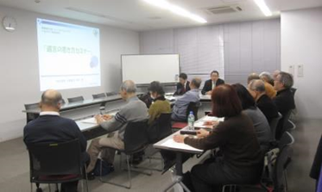
平成２８年の最後の月例会として
ＮＭＣの理事である小川俊成理事と
浅川晃理事が講師を務めました。
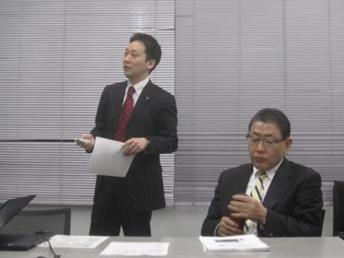
小川理事は介護施設の施設長でもありますので、介護の現場で体験した親族間の相続ならぬ“争族”の事例をお話いただきました。

一方この報告書を作成している私、浅川は会計事務所の行政書士部門で相続対策を専門に扱っています。実務で経験したことなどを織り交ぜながら説明を行いました。
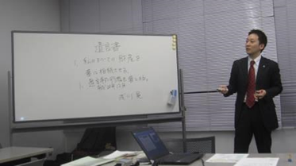
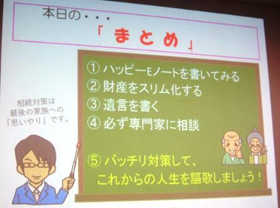
相続続対策の重要な３要素
自筆証書遺言は簡単に作成できます！
相続対策は、①親族同士でもめない「争族対策」が最重要課題で、次に②「納税資金対策」をしっかり行い、そして③「相続税対策」を併せて行うように組み立てることが賢明です。節税対策ばかりに目をとられていたら本末転倒です。
そのためには、いわゆるエンディングノートで情報をまとめ、財産目録を作成し、公正証書で遺言を作成するというのが手順となります、等々の説明を致しました。
今回は相続対策についてのセミナーでしたがＮＭＣ会員には色々な専門家がいますので会員間で情報を共有し仕事に生活に有効活用していきましょう！！ 文責 浅川 晃
監修 小川俊成

